**cv السيــــرة الـــذاتية**

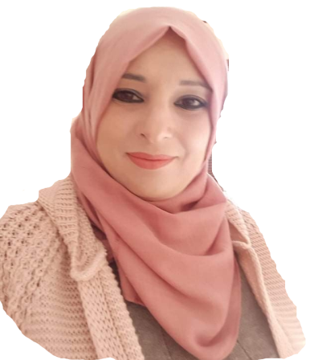

الاسم و اللقب : شريفي صورية

تاريخ و مكان الميلاد : 04-07-1978 عنابة

العنوان : حي سيبوس 500 م،ع 11 ،م 02 رقم 262عنابة

رقم الهاتف : 60-79-47-65-06

الجنسية : جزائرية

الحالة الاجتماعية : عزباء

**الـدراسات المنجـــزة :**

* 1997 BAC
* BAC 1998
* شهادة الدراسات العليا DEA بيولوجيا **جامعة باجي مختار عنابة** ( 2001)
* ليسانس علم نفس العيادي **جامعة باجي مختار عنابة** ( 2007)
* ماجستير علم نفس العيادي تخصص تربية علاجية جامعة **لمين دباغين سطيف** 02 (2017)
* تسجيل سنة رابعة دكتوراه علوم تخصص علم نفس **جامعة باجي مختار عنابة** (2021)

**الخبرة العملية :**

* مستشارة التوجيه ، التقييم و الادماج المهنيين – مركز التكوين المهني البوني 2010 – 2021
* رئيس مصلحة الامتحانات – معهد التكوين المهني عنابة IFP 2016 -2017
* رئيس مصلحة التوجيه التكوين الحضوري و المتواصل بمركز التكوين المهني و التمهين البوني منذ 30/12/2021
* المشاركة في التكوين البيداغوجي لاساتذة التكوين المهني عنابة 2011- 2012 -2013 -2014

**اللغـــات المتقنة :**

* اللغة الام : عربية
* اللغة الثانوية : فرنسية – انجليزية
* الاعلام الألي : word – exel – power point
* حائز على رخصة سياقة : " B

**أمــور اضــــافية :**

* إجتماعي ، مقبول الشكل
* مسؤول ، قادر على العمل في جماعة